國立臺北商業大學

資 訊 管 理 系

108資訊系統專案設計

**系統手冊**

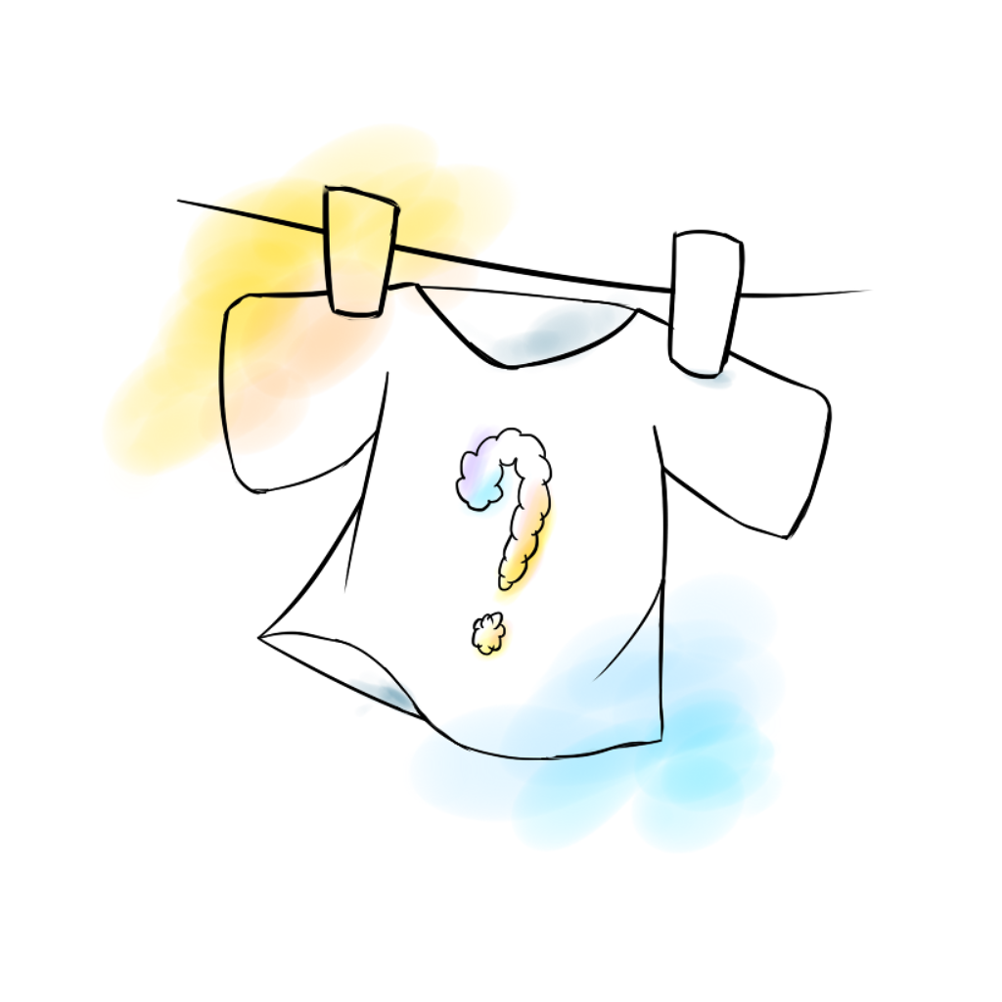

**組 別： 第108402組**

**題 目： 今天穿什麼?**

**指導老師： 林明毅老師**

**組 長： 10546002 葉秀湘**

**組 員： 10546003 楊婷文 N1056407 羅方伶**

**N1056414 謝佳錚 1054A037 簡培雯**

**中華民國108年05月15日**

### 大學部-系統手冊大綱（物件導向）

### 背景與動機

* + 1. 簡介：說明個案之背景資料。
    2. 問題與機會：說明個案之內、外在環境內容及為何要進行此一專題？它有什麼價值？
    3. 相關系統探討：描述目前既有的類似系統，及其異同。

### 系統目標與預期成果

* + 1. 系統目標。
    2. 預期成果：本專題之進行與成功可能得到的成果。

### 系統規格

* + 1. 系統架構：最好以圖示方式說明。
    2. 系統軟、硬體需求與技術平台。
    3. 使用標準與工具：使用到哪些軟體工程標準或規範，例如：UML、UP等，即使用到哪些CASE tools，例如：Microsoft Project。

### 專案時程與組織分工

* + 1. 專案時程：甘特圖或PERT／CPM圖。
    2. 專案組織與分工。

### 需求模型

(系統分析與設計應使用UML)

* + 1. 使用者需求：需求清單及其說明，需分功能需求與非功能需求兩部分描述。
    2. 使用個案圖(Use case diagram)。
    3. 使用個案描述：使用活動圖(Activity diagram)描述之。
    4. 分析類別圖(Analysis class diagram)，甚至分析物件圖(Analysis object diagram)。

### 設計模型

* + 1. 循序圖(Sequential diagram)或通訊圖(Communication diagram)。
    2. 設計類別圖(Design class diagram)，甚至設計物件圖(Design object diagram)。

**第一章 系統目標與預期成果**

**1-1簡介：**

在科技發達的當今時代，人們睜開眼睛第一個先去看的往往是手機這項物品，但同時又耗費太多的時間專注於手機，等到回過神才發現上班、上課就要遲到了，然而衣著卻又尚未更換，還得思考要穿什麼衣服，甚至有不確定當天氣溫變化的困擾，種種因素之下，我們決定設計一款APP，來協助解決這些問題。

**1-2問題與機會：**

內在環境

|  |  |
| --- | --- |
| 優勢 | 個性化界面增加使用感官 |
| 劣勢 | APP需要好的推廣方式才能為使用者所知 |

外在環境

|  |  |
| --- | --- |
| 機會 | 個性化界面增加使用感官 |
| 威脅 | 有相似APP  潛在APP隨時會出現 |

**1-3相關系統探討：**

(目前既有系統、類似點、不同點)

* Stylebook

類似處：行事曆紀錄

不同點：無AR試穿功能

* StyleShare

不同點：提供美妝資訊

* Wear

不同點：SNS功能，可追蹤人氣用戶或喜歡的搭配帳戶；另外還可使用社群關聯了解有在使用的好友

**第二章 系統目標與預期成果**

**2-1 系統目標**

在每天早上起床時，總是會花很多時間思考今天到底要穿什麼，有時候花了老半天終於選出一套滿意的服裝穿出門。卻因為沒有注意到當天的天氣狀況，出了門才發現穿了太少，或是穿了太多。讓自己美好的一天因為服裝而有所影響。或是因為一天的天氣變化太大，因應穿衣時的天氣穿搭，到了晚上衣服的厚度已經不足以保暖了。

提供給不喜歡看天氣預報的使用者，若是當天會下雨，打開APP會立即跳出帶傘小提示，在選擇穿搭的同時也能得知要帶傘的訊息，出門就不會因為沒帶傘而淋成落湯雞。

APP搭配使用者的行事曆，若使用者當天有需要穿著正裝的重要行程，系統會提供正式服裝的穿搭建議。讓使用者不會因為忘記行程而還要多跑一趟回家換裝的窘境。

本專題的目標是讓使用者減少很多決定穿搭的時間，APP結合當天的天氣與行程，透過預覽的方式在畫面中顯示穿搭時的情況，讓使用者不需要一件一件的試穿就能知道穿起來的感覺，用最少的時間完成一天最合適的穿搭。

主要目標

|  |  |
| --- | --- |
| 解決使用者在穿搭上的迷茫: | |
| 解決天氣變化而導致穿衣不適當 | 透過GPS取得當地天氣，以及當天的天氣變化，幫助使用者決定適合的穿搭與配件。解決使用者因為天冷穿太少、太熱又穿太多、下雨忘記帶傘等困擾。 |
| 針對不想花時間思考穿搭的人 | 打開APP能立即提供穿搭建議，不用再花費時間精力思考或進行無數次的試穿。 |
| 解決忘記行程而導致穿衣不合時宜 | 配合行事曆，提醒使用者當天的日程，並同時提供使用者選擇當天合適的穿搭。 |

表2-1-1主要目標

**2-2 預期成果**

* 打開APP能立即得到穿搭建議
* 使用者能即時得知天氣資訊
* 以簡單的操作供使用者為衣服建檔
* 提供的穿搭不僅合時宜和天氣還要好看
* 以AR的方式供使用者模擬穿搭，讓使用者不需要實際穿搭就能了解效果

**第三章 系統規格**

**3-1 系統架構：最好以圖示方式說明。**

圖 3-1-1 系統架構圖

使用者

or

廠商

SQLite

資料庫

APP

1.上傳衣服照片跟資訊建檔

2.存入衣服資訊

3.分析整理且回應給APP

4.使用者收到服飾推薦

**3-2 系統軟硬體需求與技術平台**

系統需求表

|  |  |  |
| --- | --- | --- |
| 軟、硬體需求 | | |
| 作業系統 | 最低系統需求 | 建議系統需求 |
| 版本 | Android 5.0以上 | Android 7.1.1以上 |
| 處理器 | 雙核心以上 | 四核心以上 |
| 磁碟可用空間 | 1GB以上可用空間 | 2GB以上可用空間 |
| RAM | 1GB以上可用記憶體 | 2GB以上可用記憶體 |
| 網路 | 3G、4G行動上網、Wi-Fi無線網路 | |

**3-3使用標準與工具**

使用標準與工具表

|  |  |
| --- | --- |
| 系統開發環境 | |
| 作業系統 | Windows 7、Windows 10 |
| 資料庫 | SQLite |
| 程式開發技術 | |
| 前端技術 | Android Studio |
| 後段技術 | JAVA |
| 編輯器 | Android Studio |
| 管理程式平台 | |
| 版本控制 | Git |
| 專案管理 | Github |
| 文件美工程式 | |
| 簡報 | Microsoft Office PowerPoint |
| 設計圖樣 | Adobe Illustrator、Adobe Photoshop |
| 文件 | Microsoft Office Word、Google文件、Visual Paradigm for UML |

**第四章 專案時程與組織分工**

**4-1 甘特圖**

|  |  |  |  |  |  |  |  |  |  |  |  |  |
| --- | --- | --- | --- | --- | --- | --- | --- | --- | --- | --- | --- | --- |
| 月份  工作項目 | 1 | 2 | 3 | 4 | 5 | 6 | 7 | 8 | 9 | 10 | 11 | 12 |
| 主題構思 |  |  |  |  |  |  |  |  |  |  |  |  |
|  |  |  |  |  |  |  |  |  |  |  |  |
| 開發工具學習 |  |  |  |  |  |  |  |  |  |  |  |  |
|  |  |  |  |  |  |  |  |  |  |  |  |
| 系統功能分析 |  |  |  |  |  |  |  |  |  |  |  |  |
|  |  |  |  |  |  |  |  |  |  |  |  |
| 前端設計 |  |  |  |  |  |  |  |  |  |  |  |  |
|  |  |  |  |  |  |  |  |  |  |  |  |
| 前端開發 |  |  |  |  |  |  |  |  |  |  |  |  |
|  |  |  |  |  |  |  |  |  |  |  |  |
| 資料庫設計 |  |  |  |  |  |  |  |  |  |  |  |  |
|  |  |  |  |  |  |  |  |  |  |  |  |
| 後端開發 |  |  |  |  |  |  |  |  |  |  |  |  |
|  |  |  |  |  |  |  |  |  |  |  |  |
| 資料庫建置 |  |  |  |  |  |  |  |  |  |  |  |  |
|  |  |  |  |  |  |  |  |  |  |  |  |
| 系統模型 |  |  |  |  |  |  |  |  |  |  |  |  |
|  |  |  |  |  |  |  |  |  |  |  |  |
| 系統測試 |  |  |  |  |  |  |  |  |  |  |  |  |
|  |  |  |  |  |  |  |  |  |  |  |  |
| 系統整合 |  |  |  |  |  |  |  |  |  |  |  |  |
|  |  |  |  |  |  |  |  |  |  |  |  |
| 系統需求分析 |  |  |  |  |  |  |  |  |  |  |  |  |
|  |  |  |  |  |  |  |  |  |  |  |  |
| 系統手冊製作 |  |  |  |  |  |  |  |  |  |  |  |  |
|  |  |  |  |  |  |  |  |  |  |  |  |

|  |  |
| --- | --- |
|  | 預期進度 |
|  | 實際進度 |

**4-2 專案組織與分工**

|  |  |  |  |  |  |  |
| --- | --- | --- | --- | --- | --- | --- |
| 學號姓名  項目 | | 10546002  葉秀湘 | 10546003  楊婷文 | N1056407  羅方伶 | N1056414  謝佳錚 | 1054A037  簡培雯 |
| 主題 | 決定主題 | ● | ● | ● | ● | ● |
| 背景與動機 | ● | ● | ● | ● | ● |
| 需求分析 | ● | ● | ● | ● | ● |
| 資料蒐集 | ● | ● | ● | ● | ● |
| 資料庫 | 資料庫規劃 | ● |  | ● |  |  |
| 資料庫建置 | ● |  | ● |  |  |
| 資料庫校能 | ● |  | ● |  |  |
| 美術設計 | Logo設計 |  | ● |  | ● | ● |
| 名牌設計 |  | ● |  | ● | ● |
| Icon圖示設計 |  | ● |  | ● | ● |
| 介面設計 |  | ● |  | ● | ● |
| 簡報製作 |  | ● |  | ● | ● |
| 海報設計 |  | ● |  | ● | ● |
| 文件 | 手冊編寫 |  | ● |  | ● | ● |
| 手冊編排 |  | ● |  | ● | ● |
| 簡介編寫 |  | ● |  | ● | ● |
| 內容校正 | ● | ● | ● | ● | ● |
| U  M  L  分析 | 使用個案圖 | ● |  | ● |  |  |
| 使用活動圖 | ● |  | ● |  |  |
| 分析類別圖 | ● |  | ● |  |  |
| 循序圖 | ● |  | ● |  |  |
| 設計類別圖 | ● |  | ● |  |  |
| 部屬圖 | ● |  | ● |  |  |
| 元件圖 | ● |  | ● |  |  |
| 套件圖 | ● |  | ● |  |  |
| 狀態機 | ● |  | ● |  |  |
| 程式撰寫 | 前端介面 | ● |  | ● |  |  |
| 前端設計 | ● |  | ● |  |  |
| 程式碼撰寫 | ● |  | ● |  |  |
| 程式碼整合 | ● |  | ● |  |  |
| 程式碼偵錯 | ● |  | ● |  |  |

**第五章 需求模型**

* 1. **使用者需求**

1. 功能需求

系統透過使用者所建立衣服中搭配當天的天氣與行程，提供三款最合適的穿搭建議，使用者也可以針對自己的喜好做修改。同時APP也會提供使用者瀏覽一周的天氣情況，以及自己的行事曆做行程管理。

|  |  |
| --- | --- |
| 功能需求 | 使用案例 |
| 依照衣服形式分類，使用者可以瀏覽與增減每件衣物的細項 | 衣服管理 |
| 以行事曆方式呈現，使用者可以新增行程 | 行程管理 |
| 提供使用者所在地的一周天氣情況，使用者也可自行選擇地點 | 一周天氣 |
| 提供穿搭建議，使用者可以在APP上預覽穿搭起來的模樣，也可以自行做修改 | 預覽穿衣 |
| 表5-1-1功能需求表 | |

1. 非功能需求

使用者可以透過簡單的圖形化界面，一打開APP就可以得到穿搭建議。建檔的方式也只需要透過選取的方式建立，不需要有太多複雜的設定。

|  |
| --- |
| 非功能需求 |
| 簡單易操作的使用者介面 |
| 圖片讀取時間於2秒之內 |
| 隱私保護，未經使用者允許圖片不會散布至網路上 |
| 表5-1-2非功能需求表 |

* 1. **使用個案圖(Use case diagram)**

|  |
| --- |
|  |
| 圖5-2-1使用案例圖 |

* 1. **使用個案描述**

|  |  |
| --- | --- |
| Use Case | 管理衣服 |
| 介面功能 | 依照衣服形式分類，使用者可以瀏覽與修改、增減每件衣物的細項 |
| 備註 | 新增衣服的詳細活動圖由圖5-3-2顯示 |
|  | |
| 圖 5-3-1 活動圖：管理衣服 | |

|  |  |
| --- | --- |
| Use Case | 新增衣服 |
| 介面功能 | 在新增介面中選取符合單件衣服的相關資訊，系統會自動存入資料庫中，日後可以自行再修改 |
| 備註 | 為管理衣服中的新增衣服活動圖示 |
|  | |
| 圖 5-3-2 活動圖：新增衣服 | |

|  |  |
| --- | --- |
| Use Case | 行程管理 |
| 介面功能 | 透過行事曆的介面供使用者點選日期，做行程的增減，也可以對細部做調整 |
|  | |
| 圖 5-3-3 活動圖：行程管理 | |

|  |  |
| --- | --- |
| Use Case | 新增活動 |
| 介面功能 | 使用者從行程管理中增加新的活動，並需要選取活動的相關資訊 |
| 備註 | 為行程管理中的新增活動圖示 |
|  | |
| 圖 5-3-4 活動圖：新增活動 | |

|  |  |
| --- | --- |
| Use Case | 預覽穿衣 |
| 介面功能 | 系統會提供使用者最佳的穿衣建議與其他兩種建議供使用者選擇，並將穿搭起來的樣子顯示於畫面上。使用者可以自行修改穿搭的建議。 |
|  | |
| 圖 5-3-5 活動圖：預覽穿衣 | |

|  |  |
| --- | --- |
| Use Case | 修改建議 |
| 介面功能 | 使用者對於系統所提供的穿搭建議可以針對各個種類做調整 |
| 備註 | 為預覽穿衣中的修改建議活動圖示 |
|  | |
| 圖 5-3-6 活動圖：修改建議 | |

|  |  |
| --- | --- |
| Use Case | 修改地點 |
| 介面功能 | 使用者可以修改顯示天氣介面中的地點 |
|  | |
| 圖 5-3-7 活動圖：修改地點 | |

* 1. **分析類別圖(Analysis class diagram)**

|  |  |
| --- | --- |
| 備註 | 使用者上傳資料到APP，APP去各程式間獲取資料並回傳。 |
|  | |
| 圖 5-4-1 分析類別圖 | |

**第六章 設計模型**

**6-1 循序圖(Sequential diagram)**

|  |
| --- |
|  |
| 圖 6-1-1 循序圖 |

**6-2 設計類別圖(Design class diagram)**

|  |  |
| --- | --- |
| 備註 | 最終使用者在設定完個人資料，並上傳相關資料後，APP參照各式各樣的數值去資料分析並回傳結果顯示在APP上。 |
|  | |
| 圖 6-2-1 設計類別圖 | |